Hettich-area 'Space and Architecture' op de Interzum
Innovatieve interieuroplossingen voor workspaces en nog veel meer

'Transforming Spaces – with innovative Motion' is het inrichtingsprincipe van Hettich, waarin het unieke draai-zwenk-systeem RoomSpin een centrale rol speelt en waarmee volledig nieuwe planningsmogelijkheden ontstaan. Hettich zet de transformatie van projectinrichtingen door met zijn innovatieve beslagoplossingen. Op de Interzum 2025 presenteert Hettich praktijkgerichte oplossingen voor workspaces en inspireert binnenhuisarchitecten, objectinrichters en designers om deze ideeën over te nemen voor compact living, open living, public spaces en retail. Hierbij staan een efficiënt en flexibel gebruik van ruimtes, vlakken en meubels centraal.

De Hettich-area 'Space and Architecture' op de Interzum verspreidt een fascinerend euforische stemming: alles blijft, maar wel anders. Elke oplossing voor Workspace is gebaseerd op vaste bewegingsaflopen die voor mobiele, aanpasbare structuren zorgen. Het transformeren van ruimtes en meubels was nog nooit zo allesomvattend, aantrekkelijk en comfortabel – hetzij door schuiven of draaien.

Flexibele workspaces
Thuiskantoor en mobiel werken zorgen ervoor dat de klassieke kantoorruimtes kleiner worden, maar tegelijkertijd stijgen hier de eisen die worden gesteld aan een efficiënte en flexibele benutting. Hettich laat zien hoe er met verschuifbare wandmodules, die tegelijkertijd als ruimtedeler dienen, van beiden zijden toegankelijke, benutbare zones worden gecreëerd. Als materialen kunnen bijvoorbeeld glas of geluidabsorberende materialen worden gebruikt. Van workshop tot stiltewerkzaamheden – er wordt ruimte gecreëerd waar dat nodig is. Whiteboards kunnen flexibel worden gepositioneerd en zelfs de bureaus kunnen dankzij een steeksysteem eenvoudig worden uitgebreid. Alles draait hier om flexibiliteit, van de goed doordachte organisatie tot aan de benodigide kantoorartikelen.

RoomSpin – transformatie met een twist
Met draai-zwenk-systeem RoomSpin heeft Hettich een technisch basiselement ontwikkeld waarmee gebruikers hun werkplekken en meubels zelf in een boogbeweging kunnen 'draaien'. Het interieur wordt gewoon opnieuw gerangschikt, afhankelijk van het te verrichten werk. Bijzonder kenmerk: iedere beweging volgt een vaste choreografie, waardoor de uitstraling, verlichting en aansluitingen al tevoren perfect kunnen worden gepland. Met 'Layers® moved by RoomSpin' presenteert Hettich hiervoor een kant-en-klaar kantoor-inrichtingsconcept van zijn partner Kuhn – de specialist voor room-in-room-solutions en schuifdeursystemen voor zakelijke oplossingen. Het programma bevat designgeoriënteerde zit- en vergaderoplossingen van staal en gerecycled vilt en opbergmeubels. 'Layers®' is zowel meubel als geluidsabsorbeerder en is gebaseerd op een intelligent raster, maar blijft dynamisch en kan zonder gereedschap op modulaire wijze geïndividualiseerd worden. Het concept van Kuhn demonstreert de mogelijkheden die RoomSpin biedt als innovatie voor de transformatie van Workspaces. Dankzij de speciale bewegingsafloop kunnen zonder problemen ook meerdere kamerhoge RoomSpin-meubels naast elkaar worden gepland die in een soort kettingreactie kunnen worden gedraaid. Dat is uniek.

SpinLines-Performance beleven
Om de transformatieve kracht van de SpinLines-systemen beleefbaar te maken heeft Hettich speciaal voor de Interzum 2025 een bijzonder meubel ontwikkeld onder het motto 'All in one': ComfortSpin, FurnSpin en RoomSpin – de actuele SpinLines-familie wordt samengebracht in dit huiselijke beursmeubel en speelt met de mogelijkheden van het veranderen van meubels en complete ruimtes. Buiten wordt binnen en gesloten wordt open. Zelfs het complete meubel kan 180° worden gedraaid. Hierachter gaat een gezellige plek schuil om jezelf even terug te trekken en die bijv. als werkplek kan worden gebruikt en nog meer verbazingwekkende details heeft. De mogelijkheden voor de vormgeving van veranderende woon- en werkwerelden zijn legio.

De workspace-oplossingen van Hettich wachten er alleen maar op om ontdekt te worden door binnenhuisarchitecten en project-inrichters als basis voor transformatieve inrichtingsconcepten en door meubelproducenten voor toepassing in eigen programma-ontwikkelingen.

U kunt het onderstaande fotomateriaal downloaden via https://web.hettich.com/nl-nl/pers.jsp:
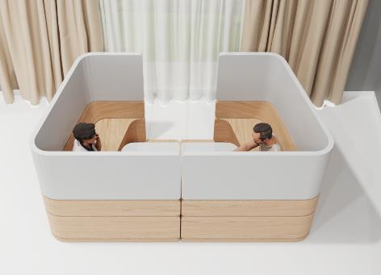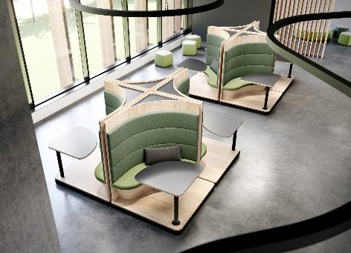
202025_a, 202025_b
Op de Interzum toont Hettich unieke oplossingen waarmee ruimtes en meubels door vastgelegde bewegingsaflopen getransformeerd en flexibel aan de mensen en hun taken aangepast kunnen worden.
Foto: Hettich

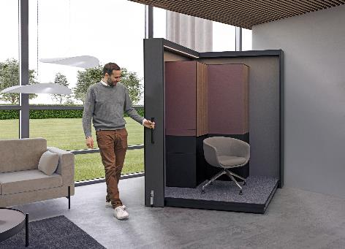
202025_c
'All in one': dit meubel van het SpinLines-systeem is ongelooflijk veelzijdig – er is zelfs een comfortabele werkplek mogelijk. Foto: Hettich
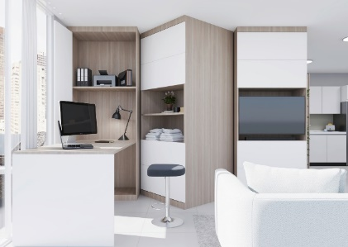
202025_d
Veel mogelijkheden voor compact living: meerdere RoomSpins kunnen als dominostenen worden geplaatst, zodat één draaiing de benutting van de ruimte verandert. Foto: Hettich

Over Hettich
Hettich werd in 1888 opgericht en behoort tegenwoordig wereldwijd tot de grootste en succesvolste producenten van meubelbeslag. De hoofdvestiging van het familiebedrijf is in Kirchlengern, in het meubelcentrum van Oost-Westfalen. Ongeveer 8.400 collega's werken samen om onze toekomstbestendige oplossingen in meer dan 100 landen te leveren. Het merk Hettich biedt met haar ondernemingsbelofte 'It's all in Hettich' een uitgebreid portfolio dat wereldwijd consequent is afgestemd op de behoeften van de klanten. De hoogste prioriteit ligt daarbij altijd al op duurzaam handelen met aandacht voor sociale, maatschappelijke en ecologische aspecten. www.hettich.com

